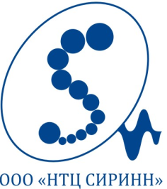

**Внимание сотрудникам и студентам!**

Научно-технический центр «СИРИНН» приглашает вас на **выставку-семинар**, посвященный вопросам проведения современного измерительного эксперимента на базе оборудования **“Agilent Technologies”**.

**Семинар будет проводиться 30 мая 2014 г с 10.00 до 14.00.**

**Место проведения – 8 корпус, ауд. 53.**

По всем вопросам, связанным с проведением семинара, просьба обращаться по телефону:

**+ 7 927 224 32 09**.

С уважением

директор

Саратовского представительства

ООО «НТЦ СИРИНН»

Корняков Вадим Валентинович.